BREVET DE TECHNICIEN SUPÉRIEUR ÉLECTROTECHNIQUE

SESSION 2019

--------------------

ÉPREUVE E.4.1

Étude d’un système technique industriel
Pré-étude et modélisation

Durée : 4 heures – Coefficient : 3

Matériel autorisé :

L'usage de tout modèle de calculatrice, avec ou sans mode examen, est autorisé.
L’usage de tout autre matériel ou document est interdit.
--------------------

Le sujet comporte 17 pages numérotées de 1/17 à 17/17

Les documents réponses sont à remettre avec la copie.

--------------------

Il sera tenu compte de la qualité de la rédaction, en particulier pour les réponses aux questions ne nécessitant pas de calcul.

Les notations du texte seront scrupuleusement respectées.

Présentation générale
L’usine sidérurgique INDUSTEEL, appartenant au groupe ArcelorMittal, produit des tôles en acier qui sont utilisées notamment dans les domaines de la construction marine et sous-marine ou encore dans l’industrie nucléaire.
Ces tôles d’une épaisseur pouvant aller jusqu’à 1030 mm et d’un poids unitaire pouvant atteindre 100 tonnes sont fabriquées à partir de lingots d’acier suivant un procédé décrit par la figure 1.
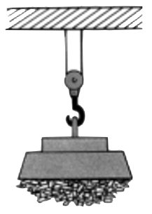
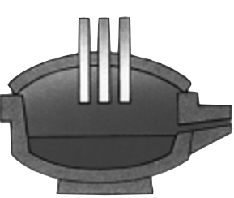
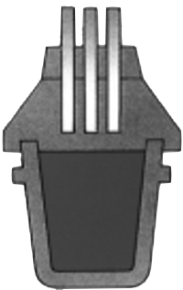
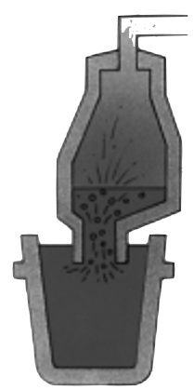
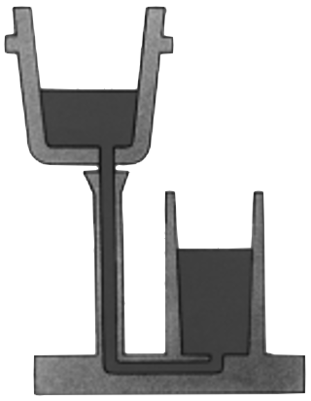
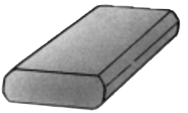
1 – PARC A FERRAILLE
Sélection des ferrailles
2 - FOUR ELECTRIQUE
Fusion et déphosphoration
3 - POCHE
Coulée sans laitier
4 – AFFINAGE
EN POCHE
Brassage - réchauffage laitier
5 - DEGAZEUR
Déshydrogénation
Décantation des inclusions
6 – COULEE EN LINGOTIERE
7 - LINGOT

Figure 1 : production des lingots d’acier

Le métal de récupération est placé dans de grands récipients métalliques appelés "poches". Des électrodes de carbone, alimentées par un transformateur réservé à cet usage, sont amenées directement au contact du métal dans la poche. Le court-circuit qui en résulte dégage une grande quantité d’énergie qui fait fondre le métal.

Le processus de fusion produit des fumées qui doivent être refroidies puis filtrées avant d’être rejetées dans l’atmosphère. Le synoptique de la figure 2 présente le système qui réalise ces opérations :
- les fumées sont récupérées à la sortie de la poche et acheminées vers la chambre de post-combustion par une gaine mobile de grand diamètre (manchette) ;
- une autre gaine les transporte ensuite vers un refroidisseur tubulaire à air. Enfin une pompe à air (booster) conduit les fumées vers le filtre pour les débarrasser des poussières de combustion ;
- des hottes aspirent les fumées qui n’ont pas été récupérées par la gaine mobile.
Fumées
Fumées
Fumées
filtrées
Collecte des poussières
Hors étude
Hotte
Hotte
Booster
Filtre
Pompes
Aéros
Eau chaude
Bassin
Eau froide
Électrodes
Poche
Fumées
Fumées
Figure 2 : synoptique simplifié du système de traitement des fumées

Afin d’obtenir un débit d’eau suffisant pour refroidir les fumées sans interruption, trois pompes identiques, montées en parallèle, puisent l’eau froide dans un bassin à l’air libre.
En circulant au contact des éléments qui conduisent les fumées, l’eau capte leur chaleur et sa température augmente. Puis l’eau devenue chaude est elle-même refroidie par un système aéroréfrigérant : elle est pulvérisée par une douche, puis retombe dans le bassin de récupération, à partir duquel les pompes la réinjectent à nouveau dans le circuit de refroidissement.

La conduite du système de traitement des fumées s’effectue depuis un poste de supervision qui communique avec deux automates (voir figure 3).
- L’automate industriel, nommé « refroidisseur », pilote la marche et l’arrêt des motopompes. En retour il est informé des états des disjoncteurs, des contacteurs et des démarreurs progressifs. Les démarrages et les arrêts des motopompes sont progressifs, sur une durée de 20 secondes. Cette disposition permet d’atténuer les coups de béliers.
- L’automate industriel, nommé « dépoussiéreur » pilote la vitesse du booster en fonction de la pression s’exerçant dans les gaines. Cette disposition permet d’aspirer convenablement les fumées. Il surveille également les températures des fumées circulant dans la gaine refroidie pour des raisons de sécurité.

Les automates « refroidisseur » et « dépoussiéreur » sont situés dans le local « Automates ». Le poste de supervision est situé dans la salle de conduite. Le local « Automates » et la salle de conduite sont distants d’environ 200 m.

Automate dépoussiéreur
Variateur vitesse
Température gaine 1
Température gaine 2
Température gaine 3
Pression
Consigne vitesse
Poste de supervision
Switch
Switch
Hors étude
Automate refroidisseur
Démarreur progressif
Démarreur progressif
Démarreur progressif
Marche/Arrêt
Défauts
Marche/Arrêt
Défauts
Marche/Arrêt
Défauts
Booster
Aéros
Pompes
Bassin
Figure 3 : commande du système de traitement des fumées

Enjeux - objectifs
L’enjeu est d’économiser de l’énergie électrique sans dégrader la continuité de production.
Une étude sur le circuit d’eau de refroidissement des fumées a montré que durant 66% du temps, l’eau revient sensiblement à la même température qu’au départ car il n’y a pas de fumées à refroidir.
Afin de garantir la continuité de la production, il n’est pas souhaitable de couper la circulation de l’eau. Cependant les pompes pourraient tourner au ralenti les deux-tiers du temps, ce qui permettrait de réelles économies d’énergie.

Questionnement
La figure ci-dessous présente l’organisation du questionnement pour cette épreuve E41.

ENJEU - OBJECTIF 1
Mettre en œuvre une stratégie pour effectuer des économies d’énergie sur le circuit hydraulique de refroidissement.
E41 - Partie D
La variation de vitesse permet-elle de réaliser des économies d’énergie sur le circuit hydraulique ?
E41 - Partie E
Quel est l’impact des variateurs sur le réseau d’alimentation ?
E41 - Partie C
Les pompes sont-elles bien dimensionnées pour assurer la bonne pression dans le circuit hydraulique ?

ENJEU - OBJECTIF 2
Assurer la continuité de service. Mesurer la température des fumées produites par le processus de fusion et déterminer la quantité d’eau pour les refroidir.
E41 - Partie A
Pourquoi et comment mesurer la température des fumées ?
E41 - Partie B
Le choix des pompes est-il adapté au débit d’eau nécessaire pour refroidir les fumées ? La troisième pompe est-elle nécessaire ?
.

Le sujet est composé de 5 parties indépendantes notées A, B, C, D et E.
Le barème de notation des parties A, B, C, D et E représente approximativement :
13 %, 15 %, 22 %, 27 et 23 % % de la note totale.

A. Capteur de température

Une des solutions possibles pour économiser l’énergie est de réduire la vitesse des pompes dès que la température de l’eau passe en dessous de 30°C. Il est donc nécessaire de mesurer la température de l’eau. Cette mesure est effectuée par une sonde au platine Pt100.

Ce capteur est une résistance de platine dont la valeur dépend de la température. À la température $θ$, la résistance a pour valeur $R_{T}$ définie par : $R_{T}=R_{0}.\left[1+α×(θ-θ_{0})\right]$.

On donne :
- ${R_{T}=R}_{0}=100$Ω à $θ=θ_{0}=$ 0°C ;
- .

Q Calculer la valeur de la résistance $R_{T}$ à la température $θ$ = 30 °C.

Mesure par sonde 2 fils

$$V_{mes}$$
$$R_{T}$$
$$I_{mes}$$
$$r$$
$$r$$
$$I_{mes}$$
Figure 5 : mesure à 2 fils

Pour effectuer la mesure, un générateur injecte dans le circuit un courant $I_{mes}=$ 1 mA.

La sonde Pt100 étant très éloignée de la centrale de mesure, on ne peut pas négliger la résistance $r$ des fils. On suppose que $r=2 Ω$.

Q Établir l’expression de la tension mesurée $V_{mes}$ en fonction de $I_{mes}$, $r$ et $R_{T}$.

Q Calculer la valeur de la résistance $R_{mes}=\frac{V_{mes}}{I_{mes}}$ mesurée par la centrale pour une température $θ$= 30 °C.

Q En déduire alors la valeur de la température effectivement mesurée $θ_{mes}$ au moyen de l’équation : $R_{mes}=R_{0}\left[1+α(θ_{mes}-θ_{0})\right].$
Calculer alors l’erreur absolue de mesure $∆θ=θ_{mes}-θ$ en °C.

Mesure par sonde trois fils
Afin de corriger l’erreur de mesure imposée par la longueur des fils, on réalise le montage de la figure 6. La centrale de mesure a accès aux tensions $V_{mes}$ et $V_{2}$.
$$I_{mes}$$
$$V_{mes}$$
$$R_{T}$$
$$r$$
$$r$$
$$I_{mes}$$
$$r$$
$$V_{2}$$
$$I=0$$
Figure 6 : mesure à 3 fils.
$$V_{RT}$$

Q Sachant que le troisième fil n’est parcouru par aucun courant, établir l’expression de la tension $V_{2}$ en fonction de $r$ et $I_{mes}$.
V_{RT}

Q Donner l’expression de la tension $V_{RT}$ que doit calculer la centrale de mesure en fonction de $V_{mes}$ et $V_{2}$.
Conclure sur l’intérêt de la mesure 3 fils.

B. Étude de l’échange thermique

La circulation d’eau imposée par les pompes permet de refroidir la manchette, la gaine et la chambre de post combustion.

Une mesure à un instant donné a permis de relever les températures des fumées aux entrées et aux sorties des 3 parties ainsi que celles de l’eau.

Refroidissement de la chambre de post combustion

Pour les fumées : Pour l’eau de refroidissement :
Débit de fumée $Q_{VF}$= 87 000 m³.h⁻¹ Débit d’eau $Q_{VE}$= 110 m³.h⁻¹
Température d’entrée $θ_{e}$= 785 °C Écart de température entrée-sortie $∆θ$ = 20 °C
Température de sortie $θ_{s}$= 705 °C

Pour les calculs, on néglige l’influence des poussières dans les fumées et on considère que la capacité thermique massique des fumées est $c_{F}$= 1000 J.K⁻¹.kg⁻¹.
On supposera que la masse volumique des fumées est celle de l’air à 20°C, soit $ρ_{F}$= 1,2 kg.m⁻³ (cette masse volumique est plus faible à forte température mais compensée par la masse des poussières dans les fumées).

Q Calculer le débit des fumées $Q_{VF}$ en m³.s⁻¹.
En déduire la masse $m_{F}$ de fumée extraite à chaque seconde.

On rappelle que l’énergie $ΔE$ échangée par une masse $m$ d’un corps (de capacité thermique massique $c$) soumis à une variation de température $Δθ$ est donnée par la relation
$ΔE=m×c×Δθ$ .

Q Montrer que l’énergie $E_{F}$ à extraire pour refroidir le flux de fumées à chaque seconde est $E_{F}$ = 2,32 MJ.

Q Sachant que la capacité thermique massique de l’eau est $c_{E}$ = 4180 J.K⁻¹.kg⁻¹ et que sa masse volumique est $ρ_{E}$= 1000 kg.m⁻³, montrer que l’énergie $E_{E}$ que peut évacuer l’eau à chaque seconde est suffisante pour refroidir les fumées.

Refroidissement de la chambre de post combustion, de la gaine et de la manchette

Les débits d’eau nécessaires pour refroidir la manchette et la gaine sont respectivement
85 m³.h⁻¹ et 175 m³.h⁻¹. On rappelle que le débit pour refroidir la chambre de combustion est $Q_{VE}=$ 110 m³.h⁻¹.

Q Calculer le débit total $Q_{Et}$ que doivent garantir les pompes à grande vitesse.

Q Sachant qu’à leur point nominal (grande vitesse), chaque pompe fournit un débit $Q_{pompe}$= 60 L.s⁻¹, déterminer le nombre de pompes à mettre en route pour assurer le refroidissement des fumées.
Pensez-vous qu’il est possible de supprimer l’une des 3 pompes de l’installation ? Justifier votre réponse au regard de la continuité de service.

C. Étude de la pression hydraulique fournie par une pompe

Le circulateur d’eau dispose de trois pompes identiques, montées en parallèle, de marque KSB-Siemens de puissances 55 kW chacune.

On supposera dans tout le sujet que la pression atmosphérique est $P_{atm}$ = 10⁵ Pa = 1 bar.

On fournit sur l’annexe 1, les caractéristiques d’une pompe pour les deux vitesses envisagées dans cette étude. Sur ce graphe, on a aussi représenté la courbe de charge imposée par le circuit d’eau.

Q Sur l’annexe 1, relever les coordonnées du point de fonctionnement nominal
($H_{GV}$ ; $Q_{GV}$) de la pompe alimentée en 50 Hz (grande vitesse).
Calculer le débit nominal $Q_{GV}$ en m³.s⁻¹ et la pression $P_{GV}$ en pascal (Pa). On rappelle que la pression s’exprime par :
$P_{GV}$ : pression en Pa
$ρ_{E}$= 1000 kg.m⁻³ : masse volumique de l’eau
$g$= 10 m.s⁻² : accélération de la pesanteur
$H_{GV}$: hauteur manométrique totale en mètre d’eau

$P_{GV}=ρ_{E}×g×H_{GV}$ dans laquelle

Q Calculer la puissance hydraulique fournie par la pompe sachant qu’elle s’exprime par :

$P_{hydrauGV}$ : puissance en W
$P_{GV}$ : pression en Pa
$Q_{GV}$ : débit en m³.s⁻¹
$P_{hydrauGV}=P_{GV}×Q_{GV}$ dans laquelle

Le rendement de la pompe est de 80% et celui de son moteur est de 94%.

Q Compléter le document réponse n°1 :
- en calculant les puissances absorbée $P_{aGV}$ et fournie $P_{uGV}$ par le moteur électrique ;
- en précisant sur ce document les valeurs des trois puissances et leur nature (mécanique, hydraulique, thermique, électrique…).

La pompe est-elle correctement dimensionnée ? Justifier la réponse.

h (m)
B
Conduite d’eau de la chambre de post combustion
$h_{B}$= 7 m
aéro
A
$h_{A}$= 0 m
Une pompe
Figure 7 : schéma de principe du circuit hydraulique.

Comme l’indique la figure 7, les pompes permettent de monter l’eau jusqu’au point B le plus haut du circuit d’eau à une hauteur $h_{B}$= 7m par rapport au point A. Il faut aussi qu’à ce point B, la pression ne tombe pas en dessous de la pression de vapeur saturante. Dans le cas contraire, des bulles se forment : c’est le phénomène de cavitation qui endommagerait le circuit et perturberait gravement la circulation de l’eau.
On suppose pour simplifier que la pression au point B ne doit pas être inférieure à 1bar.

On rappelle la valeur de l’accélération de la pesanteur : g = 10 m.s⁻².

Q Au point A, à la surface libre du bassin dans lequel les pompes puisent l’eau, l’altitude est $h_{A}$= 0. Quelle est la pression $P_{A}$ au point A ?

On rappelle, ci-dessous, l’expression de l’équation de Bernouilli (on a négligé dans cette expression l’énergie volumique due à la vitesse de l’eau dans les conduites) :
$P_{A}+ρ_{E}×g×h_{A}+P_{GV}-∆p=P_{B}+ρ_{E}×g×h_{B}$
Dans cette expression, $P_{GV}$ est la pression fournie par la pompe et $∆p$ les pertes de charges du circuit hydraulique. On prendra $P_{GV}$= 500 000 Pa.

Pour la grande vitesse, les pertes hydrauliques de charge sont $∆h$ = 36 mCE, c’est-à-dire
$∆p=3,6×{10}^{5} Pa$.

Q Calculer alors la pression $P_{B}$ au point B.
Est-elle suffisante pour éviter les problèmes de cavitation ? Justifier la réponse.

On s’intéresse maintenant au fonctionnement en petite vitesse et on rappelle les relations suivantes :
$P_{PV}$ : pression en Pa
$ρ_{E}$= 1000 kg.m⁻³, masse volumique de l’eau
$g$= 10 m.s⁻², accélération de la pesanteur
$H_{PV}$ : hauteur manométrique totale en m

$P_{PV}=ρ_{E}×g×H_{PV}$ dans laquelle

$P_{hydrauPV}$ : puissance en W
$P_{PV}$ : pression en Pa
$Q_{PV}$ : débit en m³.s⁻¹
$P_{hydrauPV}=P_{PV}×Q_{PV}$ dans laquelle

Q Sur l’annexe 1, relever les coordonnées ($H_{PV}$;$Q_{PV}$) du point de fonctionnement de la pompe alimentée à petite vitesse.
En déduire alors que la puissance hydraulique fournie par la pompe est
$P_{hydrauPV}$= 13 kW.

On admet que les rendements de la pompe et du moteur restent inchangés (le rendement de la pompe est de 80% et celui de son moteur est de 94%) et on néglige les pertes du variateur à mettre en œuvre pour réduire la vitesse.

Q Calculer :
- la puissance mécanique utile ${Pu}_{PV}$ du moteur ;
- la puissance électrique ${Pa}_{PV}$ absorbée par le moteur.
En déduire l’économie de puissance électrique faite par pompe entre la grande et la petite vitesse.

Q Calculer la nouvelle pression ${P'}_{B}$ au point B sachant que pour ce fonctionnement les pertes de charge du circuit sont plus faibles : $∆p'$=1,8x10⁵ Pa.
Évite-t-on les cavitations à petite vitesse ? Justifier la réponse.

D. Moteur asynchrone

Les moteurs des pompes sont de marque Siemens. Sur leur plaque signalétique, on peut lire les informations suivantes :
  - 400 / 690 V
  - 97 / 56 A
  - $cosφ$= 0,87
  - rendement 94 %
  - 1480 tr.min⁻¹

Les moteurs sont alimentés par le réseau 230/400V, 50 Hz.

Point de fonctionnement nominal d’un moteur

Q Déterminer le couplage du moteur asynchrone sur le réseau.
Indiquer alors la valeur efficace $I_{n}$ du courant de ligne absorbé par le moteur.

Q Calculer la valeur de la puissance absorbée ${Pa}_{n}$ et celle de la puissance utile ${Pu}_{n}$.

Q Quelle est la valeur de la vitesse de synchronisme ${ns}_{n}$ de la machine ?
En déduire la valeur du nombre de paires de pôles $p$.

Q Calculer la valeur du moment du couple utile nominal ${Tu}_{n}$ pour la vitesse nominale du moteur.

Q Sachant que la courbe du moment du couple utile en fonction de la vitesse est une droite dans sa partie utile, tracer celle-ci sur le document réponse n°2 (on suppose que le glissement est nul pour le fonctionnement à vide du moteur).

Point de fonctionnement à grande vitesse

Afin d’économiser de l’énergie, on alimente chaque groupe motopompe au moyen d’un variateur de fréquence qui permet de réduire la vitesse.

Pour ce fonctionnement, les tensions composées délivrées par le variateur ont une valeur efficace de 400 V et une fréquence de 50 Hz.

Q Sur le document réponse n°2, relever le point de fonctionnement moment du couple-vitesse ($T_{GV}$ ; $n_{GV}$) de la machine en charge.
Calculer la valeur de la puissance mécanique ${Pu}_{GV}$ fournie par le moteur au fonctionnement grande vitesse.

Q Sachant que le rendement global du moto-variateur est de 93 %, calculer la valeur de la puissance ${Pa}_{GV}$ absorbée par le variateur pour ce fonctionnement.

Point de fonctionnement à petite vitesse

On admet que la puissance mécanique fournie par le moteur asynchrone à petite vitesse est de 16,3 kW. La courbe d’utilisation à cette puissance est représentée sur le document réponse n°2.

Q En déduire le moment du couple mécanique $T_{PV}$ et la vitesse de fonctionnement $n_{PV}$ de la machine en charge à petite vitesse.

On rappelle que les variateurs fonctionnant à $U/f$ constant permettent d’obtenir des droites de couple parallèles entre elles.

Q Tracer la courbe du moment du couple utile du moteur asynchrone alimenté par le variateur pour ce fonctionnement.
Déterminer alors graphiquement la valeur de la nouvelle vitesse de synchronisme ${ns}_{PV}$ correspondant au fonctionnement à petite vitesse.

Q Sachant que la tension fournie par le variateur a pour valeur efficace $U$= 400V pour une fréquence $f$= 50Hz, en déduire la fréquence et la valeur efficace des tensions composées fournies par le variateur dans le cas de la petite vitesse.

Q Sachant que le rendement global du moto-variateur est de 92 % pour ce point de fonctionnement, calculer la valeur de la puissance absorbée ${Pa}_{PV}$ par le variateur.
Quelle économie réalise-t-on sur la puissance absorbée par un groupe motopompe en réduisant la vitesse ?

E. Étude de la consommation d’un variateur

Sur l’écran 1 de l’annexe 2, on a relevé au moyen d’un énergie-mètre les allures de la tension simple $v(t)$ et du courant de ligne $i(t)$ d’un des variateurs alimentant une moto-pompe pour un point de fonctionnement proche de la petite vitesse. Les puissances sont donc mesurées pour une seule phase de la machine.

variateur
neutre
$$v$$
$$i$$
M3~

Figure 8 : schéma d’alimentation du moteur asynchrone

Q Indiquer la valeur efficace $V$ de la tension simple $v$ et la valeur efficace $I$ du courant de ligne $i$.

Q Indiquer si le spectre harmonique représenté sur l’écran 3 est en accord avec la forme du courant de ligne.

Q À partir de l’écran 3, indiquer les rangs des 2 harmoniques les plus polluants, préciser leurs fréquences et leurs valeurs efficaces.
Q Le taux de distorsion du courant s’exprime par : $T_{HD}=\frac{\sqrt{I^{2}-I_{1}^{2}}}{I_{1}}$
Indiquer la valeur efficace $I_{1}$ du fondamental du courant de ligne $i$ et calculer le taux de distorsion.

Q Quelle solution peut-on mettre en œuvre pour corriger ce taux de distorsion très élevé ?

Q En utilisant les indications des écrans 1 et 2 de l’annexe 2, retrouver par un calcul la valeur de la puissance active $P$ absorbée par une phase du variateur et celle de la puissance apparente $S$.

Q Calculer la puissance totale ${Pa}_{PV}$ consommée par un groupe variateur-moteur-pompe pour ce point de fonctionnement.

Annexe n°1.

Caractéristiques pression-débit d’une pompe
Caractéristique du système hydraulique de charge des pompes.

Débit (m³.h⁻¹)

Annexe n°2

Relevé de la consommation d’une phase du variateur à petite vitesse.
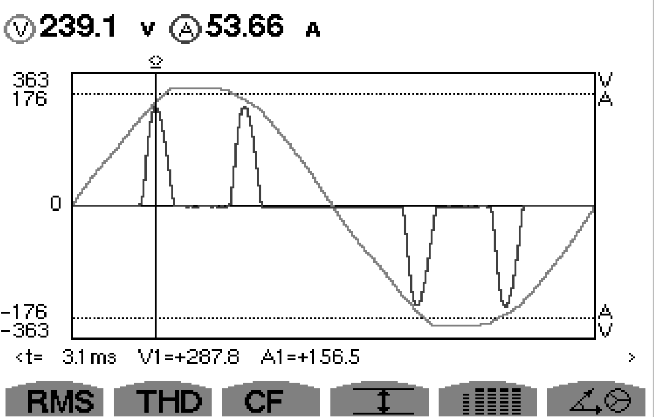
Écran 1
Ecran 1

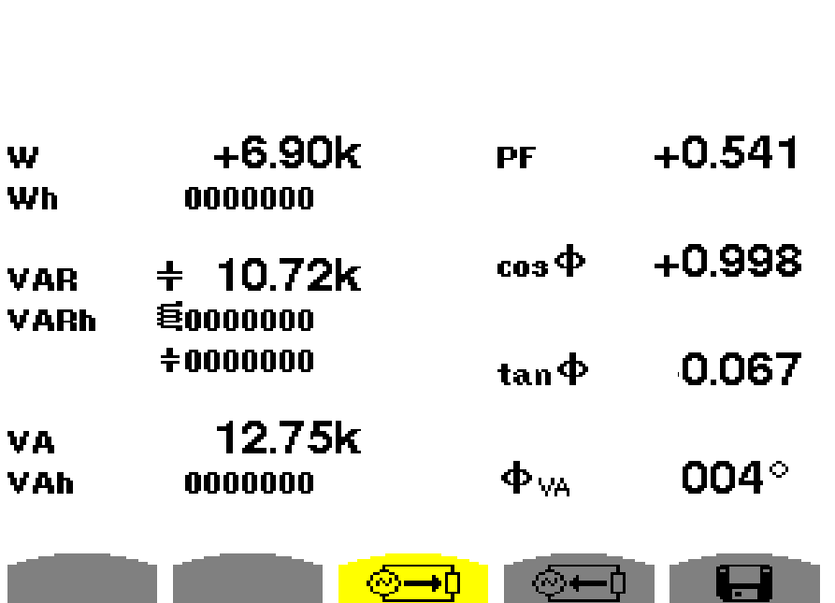
Écran 2

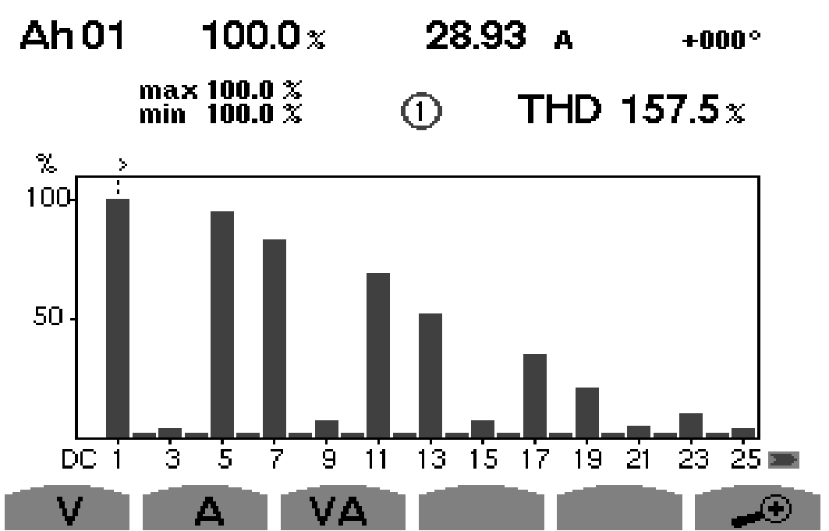
Écran 3 : analyse du courant

Ecran 3

Document réponse n°1
Moteur

η =
Pompe

η =

Valeurs
Natures

Document réponse n°2
Caractéristiques couple-vitesse.

